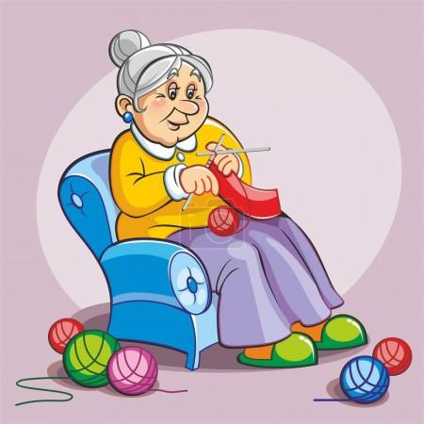
Y Ý
I Í

Bab_čka ráda plete šály.
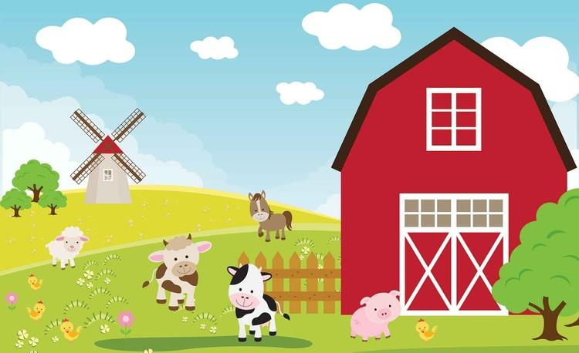
Y Ý
I Í
Doma se staráme o dob_tek.
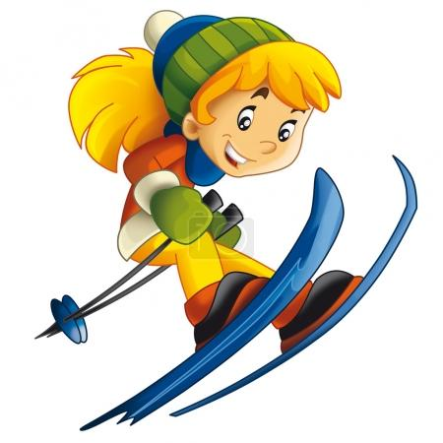
Y Ý
I Í

Minulou z_mu jsem se naučila l_žovat.
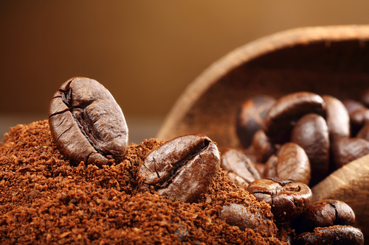
Y Ý
I Í
Tatínek si začal ml_t kávu.

Y Ý
I Í
Můj dědeček m_val škodovku.

Y Ý
I Í
Můj strýc Pavel je m_slivec.

Y Ý
I Í
Hladina rybníka se krásně třp_tí.
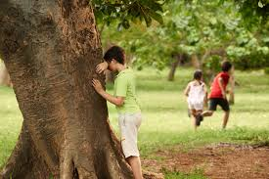
Y Ý
I Í
Matěj nerad p_ká.

Y Ý
I Í
Dnešní oběd mě dostatečně zas_til.

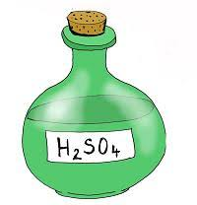
Y Ý
I Í
V laboratořích se pracuje s kyselinou s_rovou.
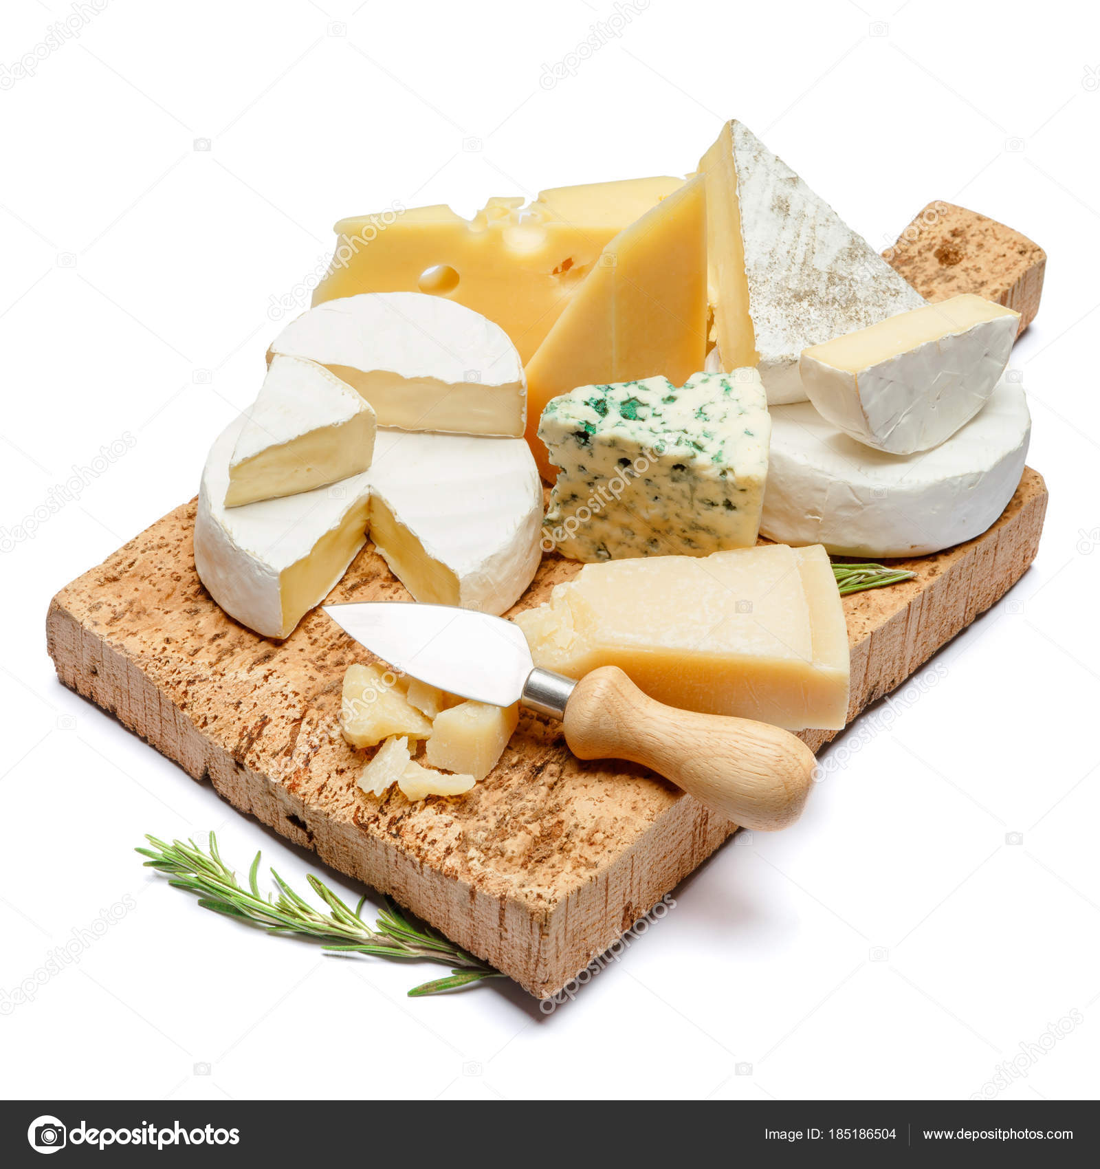
Y Ý
I Í
Maminka má ráda různé druhy s_rů.

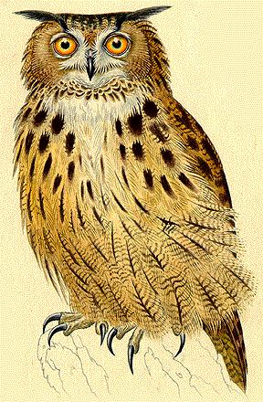
Y Ý
I Í
V_r velký je naše největší sova.

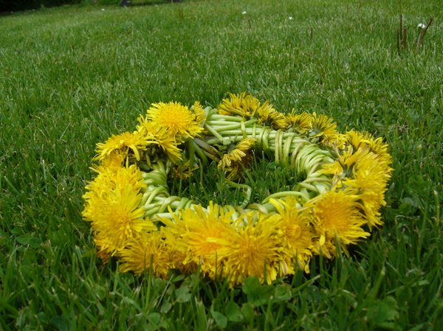
Y Ý
I Í
Dívky v_ly na louce věnec.

Y Ý
I Í
Vlk v_je na měsíc.
Y Ý
I Í
Petr neustále v hodině z_val.

Y Ý
I Í
Naše koťátko má mlsný jaz_ček.
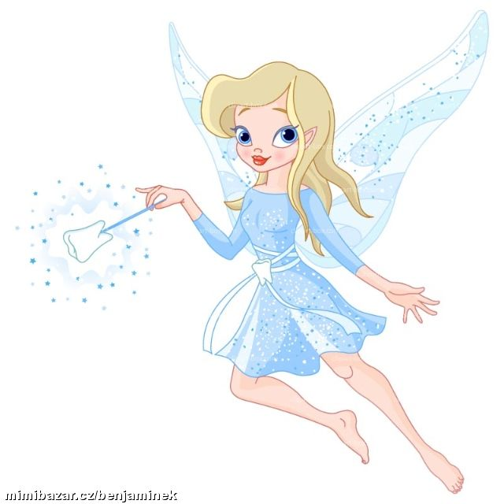
Y Ý
I Í
V_ly jsou nadpřirozené b_tosti.
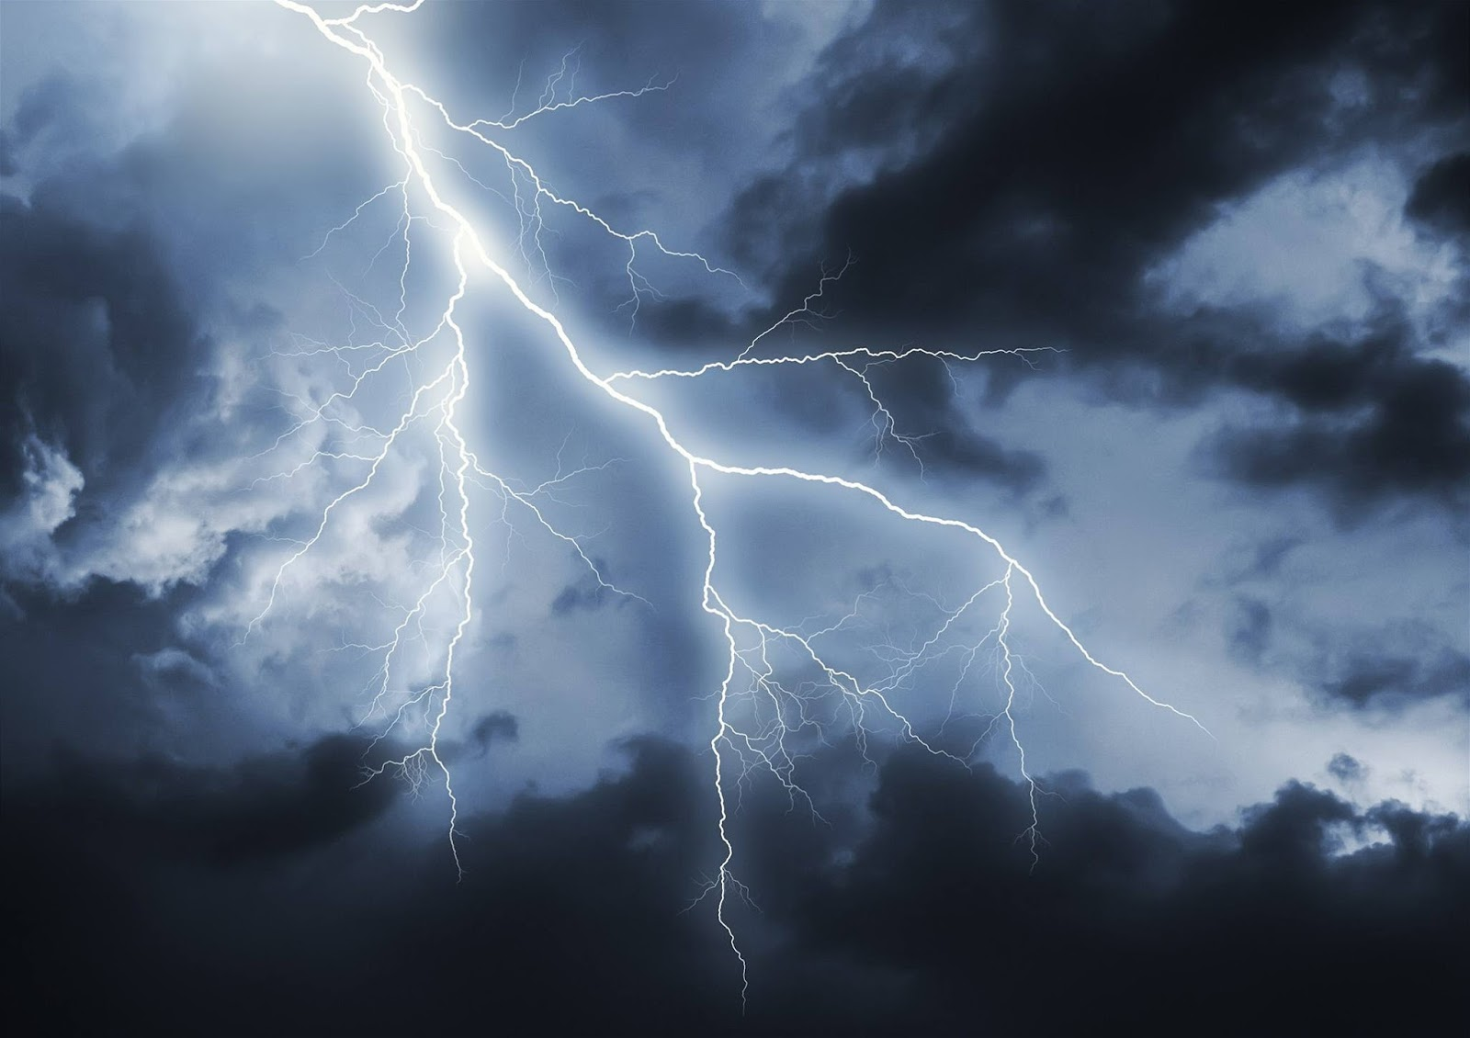
Y Ý
I Í
Během bouře se bl_skalo.
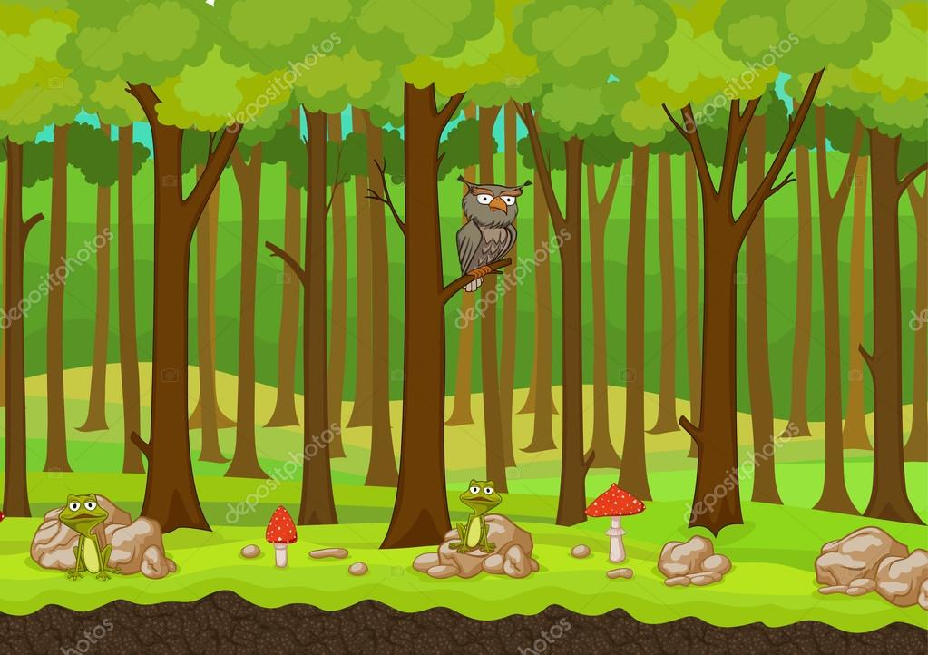
Y Ý
I Í
Kvůli škůdcům jsme museli v_m_tit část lesa.

Y Ý
I Í
Má ráda pohádku O p_šné princezně.

1 2 3 4

5 6 7 8

9 10

1 – podstatné jméno
2 – přídavné jméno
3 – zájmeno
4 – číslovka
5 – sloveso
6 – příslovce
7 – předložka
8 – spojka
9 – částice
10 - citoslovce

INTERNETOVÉ ZDROJE:

- https://cz.depositphotos.com/131150800/stock-illustration-cartoon-grandmother-knits-a-scarf.html
- https://www.posters.cz/fototapety/kreslena-farma-do-detskeho-pokoje-v33740
- https://cz.depositphotos.com/111511994/stock-photo-cartoon-child-ski-activity-isolated.html
- https://cz.depositphotos.com/stock-photos/k%C3%A1va.html?filter=all&qview=57962491
- https://cz.depositphotos.com/83292904/stock-illustration-cartoon-car.html
- https://cz.depositphotos.com/vector-images/kreslen%C3%BD-lovec.html?qview=45585239
- https://cz.depositphotos.com/104430692/stock-illustration-cartoon-pond-near-the-forest.html
- https://www.mojecestina.cz/article/2015030604-pykat-a-pikat
- http://doboje.blogspot.com/2013/04/druhy-dil-miniserialu-obed.html
- https://www.google.com/search?q=kyselina+s%C3%ADrov%C3%A1+kreslen%C3%A1&tbm=isch&ved=2ahUKEwjok-Pky6HmAhUacFAKHfMlCPMQ2-cCegQIABAA&oq=kyselina+&gs_l=img.1.0.35i39j0l9.36552.38761..39541...1.0..0.129.894.6j3......0....1..gws-wiz-img.....10..35i362i39j0i67j0i131.GMewMu8Vu14&ei=0pXqXejiFJrgwQLzy6CYDw&bih=650&biw=1218#imgrc=_A9AevD8eFc13M
- https://cz.depositphotos.com/stock-photos/s%C3%BDry.html?filter=all&qview=185173530
- http://detizeme.cz/doupov/zvirata/vyr.jpg
- https://zena-in.cz/clanek/magie-rostlin-zariva-sila-pampelisky
- https://www.google.com/search?q=vlk+vyje+na+m%C4%9Bs%C3%ADc+kreslen%C3%BD&tbm=isch&ved=2ahUKEwj7wsqkzaHmAhUIp7QKHSrZCCMQ2-cCegQIABAA&oq=vlk+vyje+&gs_l=img.1.2.35i39j0l2j0i30j0i8i30l2j0i30.44075.45146..47672...0.0..0.167.878.4j4......0....1..gws-wiz-img.udlcT3Yjhx0&ei=ZJfqXfuAJIjO0gWqsqOYAg&bih=650&biw=1218#imgrc=IysaPd-XB-3gbM
- https://cz.depositphotos.com/170476770/stock-illustration-tired-boy-yawning-face-cute.html
- https://cz.depositphotos.com/104687084/stock-illustration-cute-cartoon-white-kitten.html
- https://www.mimibazar.cz/inzerat/83264182/nazehlovaci-zoubkova-vila-na-tricko-tilko
- http://usileneintelektualky.blogspot.com/2016/06/bourka.html
- https://cz.depositphotos.com/42457433/stock-illustration-cartoon-forest-background-vector.html
- https://cz.depositphotos.com/65351099/stock-illustration-cartoon-princess-in-pink-dress.html

